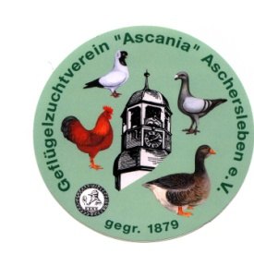

**E i n l a d u n g**

**Werte Zuchtfreunde**

Die Züchter des SV New Hampshire und des SV Zwerg-New Hampshire Gruppe Sachsen-Anhalt laden zur Sonderschau

**vom 05.10. bis 07.10.2021** ein.

Nachfolgende Termine sind zu beachten:

**Meldeschluss : Montag 25.11.2021**

Einlieferung : Freitag 05.11.2021 ab 14°° Uhr

Bewertung : Samstag 06.11.2021 ab 7°° Uhr

Geöffnet : Samstag 06.11.2021 14°°-18°° Uhr

Sonntag 07.11.2021 9°°- 13°° Uhr

Auslieferung : Sonntag ab 13°° Uhr

Meldebogen senden Sie bitte an**: Herbert Schneider**

**Zollberg 31**

## 06449 Aschersleben

Rückfragen per e-Mail an: [gzv-schneider@web.de](mailto:gzv-schneider@web.de) oder Tel.: 03473/805738

**Einladung u. Meldebogen kann auch unter** [**www.gzv-aschersleben.de**](http://www.gzv-aschersleben.de) (Sonderschauen) **runtergeladen werden.**

Für die auszustellenden Tiere, muss der Impfnachweis vor dem einzusetzen bei der Ausstellungsleitung vorgelegt werden, mit Ring-Nr./ Buchstaben/Jahrgang. **Mit der Unterschrift erklärt der Aussteller, dass seine persöhnlichen Daten im Katalog und Internet stehen dürfen**

Außer den Ehrenpreisen ( 8,00 € ) und den Zuschlagspreisen ( 4,00 € ) werden noch gestiftete Preise vergeben.

Das Standgeld beträgt : Einzeltier 5,00 €

Katalog 3,00 €

Unkostenbeitrag 5,00 €

**Standgeld kann nur bei Einlieferung bezahlt werden.**

##### Die Ausstellungsleitung

**des GZV „ Ascania“ Aschersleben**